Les 5 sens dans l’art
- Observe les peintures suivantes.
- Réponds aux questions ci-dessous :

Qu’est-ce qui représente le plus souvent :
- l’ouïe ?
- l’odorat ?
- le goût ?
- le toucher ?
- la vue ?

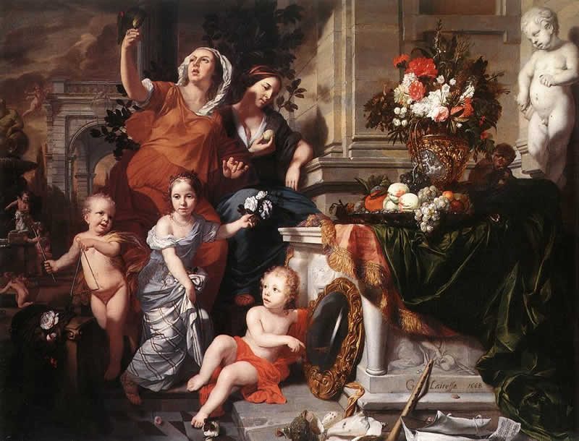
« Allégorie des cinq sens », 1668, Glasgow Museum, Glasgow
LAIRESSE, Gérard de (Pays Bas, 1641-1711)

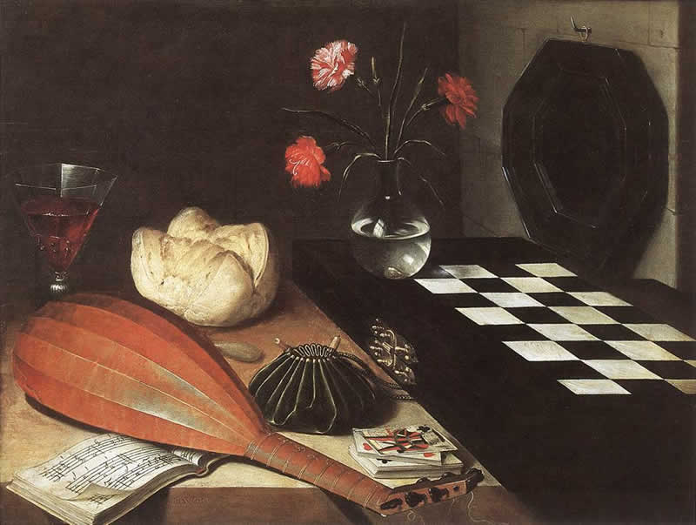

Lubin BAUGIN (France, 1610-1663) (1630, Les cinq sens, Musée du Louvre, Paris)

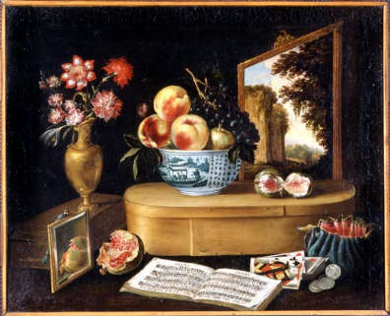

Jacques Linard (1600-1645)

« Les cinq Sens »

XVIIe siècle, 1638
Peinture sur toile
55,3 x 68 cm
Musée des Beaux-Arts / Palais Rohan

Comme tu l’as certainement remarqué, ces peintures ont été réalisées au 17e siècle. A l’heure actuelle, que pourrait-on choisir comme élément pour représenter les 5 sens dans une toile ?

Odorat | Ouïe | Goût | Toucher | Vue

- A présent, tu vas réaliser une œuvre pictural qui représente les 5 sens. Pour cela, tu vas choisir des photos dans des magazines et les agencer de manière à ce qu’elles forment un tout, une situation logique. Tu inventeras un titre et signeras ta « toile ». Veille au soin !!!

- Une fois ton « chef-d’œuvre » terminé, tu vas devoir expliquer aux autres élèves la mise en page et le choix des éléments. Les autres donneront leur avis en argumentant.

